Отчёт по лабораторной работе №2

Дисциплина: Архитектура компьютера

Будник Александра Олеговна

Содержание

# 1 Цель работы

Целью данной работы является изучить особенности идеологии и применения средств контроля версий GitHub, а также приобрести практические навыки по работе с системой git.

# 2 Теоретическое введение

Системы контроля версий применяются при работе нескольких человек над одним проектом. В таких системах используется централизованная модель (единый репозиторий). Системы контроля версий поддерживают возможность отслеживания изменений и разрешения конфликтов.

Система контроля версий Git - набор программ командной строки, к которым можно получить доступ из терминала.

Описание некоторых команд git {#tbl:std-dir}

| Команда | Описание команды |
| --- | --- |
| git unit | Создание главного дерева репозитория |
| git pull | Получение обновлений из центрального репозитория в локальный |
| git push | Отправка обновлений из локального репозитория в центральный |
| git commit -am | Сохранение изменений (и добавление комментария) |
| git add | Добавление конкретных изменённых/созданных файлов |
| git status | Просмотр списка всех изменённых файлов в данной директории |

# 3 Выполнение лабораторной работы

Произвожу первичную настойку git. Вхожу в аккаунт и задаю параметры работы с системой контроля версий. Называю основную ветку master (рис. ??).

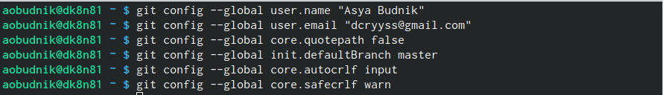

Базовая настройка git

Создаю SSH – ключ для последующей идентификации на сервере (рис. ??).

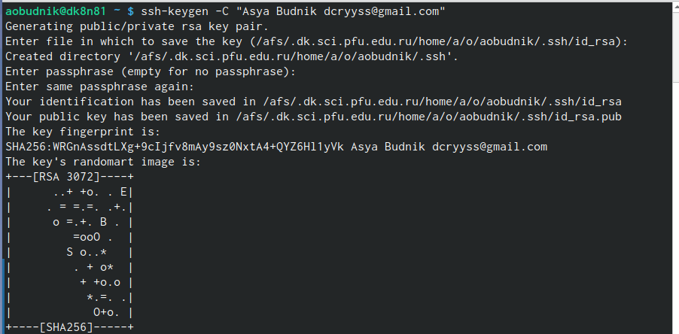

Создание ключа

Узнаю содержимое ключа при помощи команды «cat» и копирую его (рис. ??).

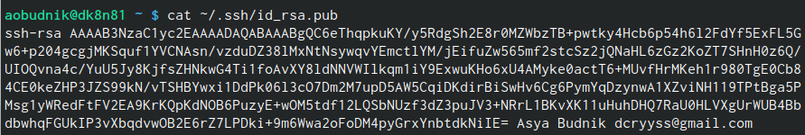

Ключ

Вставляю ключ в специальное поле на сайте github. Ключ успешно создан и позволяет соединить компьютер и сервер. (рис. ??).

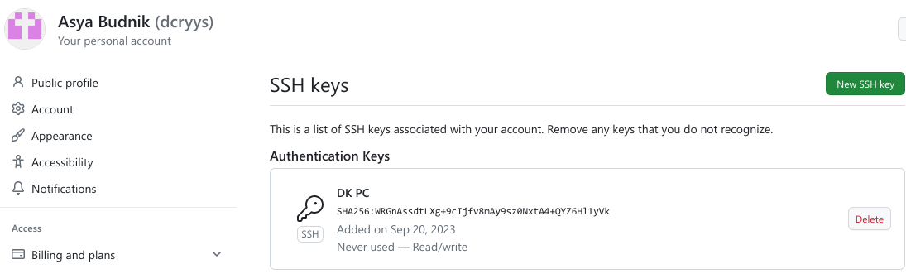

Ключ

Создаю репозиторий для работы при помощи команды «mkdir» и параметра «-p». (рис. ??).

Создание репозитория

Создание репозитория

Этот репозиторий должен быть создан на основе уже существующего шаблона. Для этого клонирую готовый репозиторий с сайта (рис. ??).

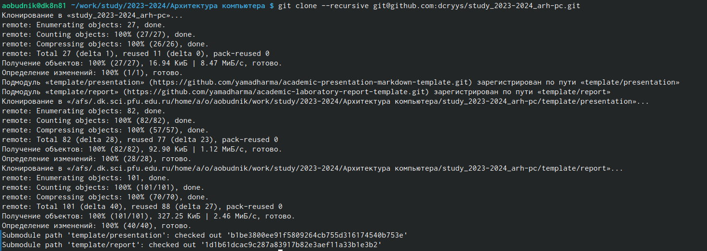

Клонирование репозитория

Произвожу настройку каталога курса. С помощью команды «rm» удаляю лишние файлы (рис. ??).



Настройка каталога курса

Отправляю файлы на сервер при помощи команды «git add». С функцией «git commit» добавляю описание произведённых действий (рис. ??).

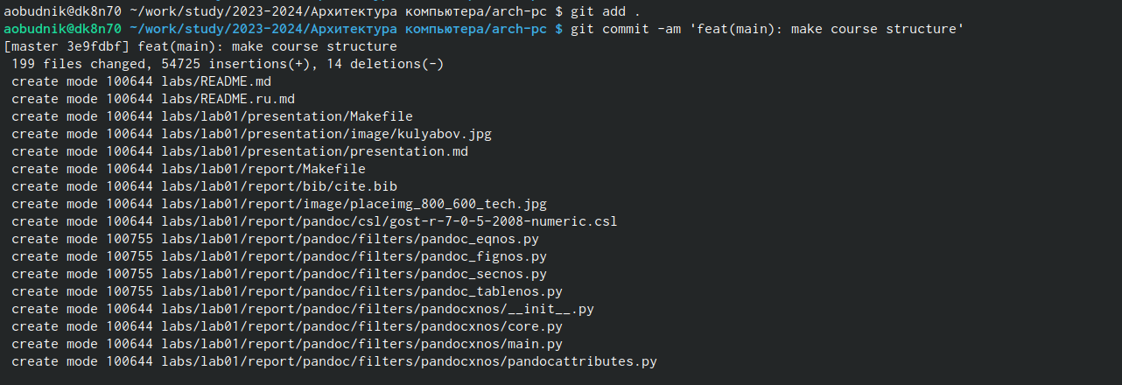

Команды git add и git commit

Использую команду «git push» для отправки всех произведённых изменений локального дерева в центральный репозиторий (рис. ??).

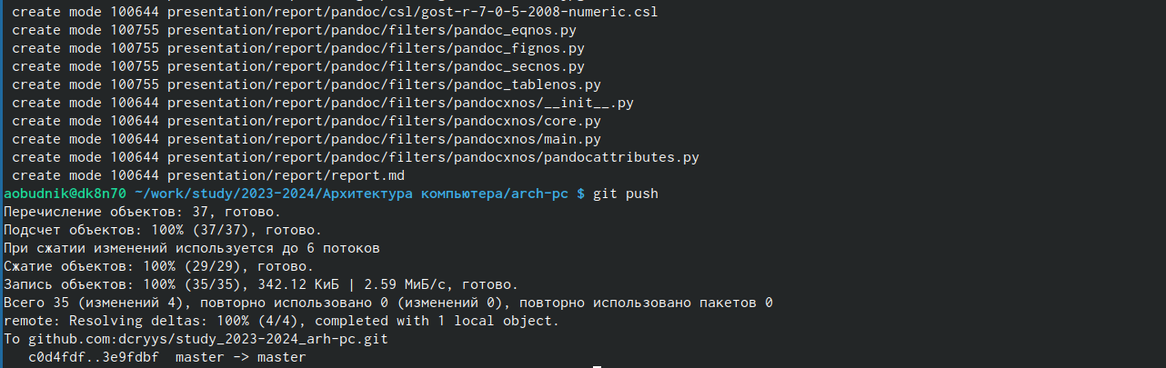

Отправка изменений

# 4 Выполнение заданий для самостоятельной работы

Создаю отчет и загружаю его в нужные каталоги на сервере в GitHub. Добавляю отчёт по прошлой лабораторной работе в репозиторий (рис. ??).

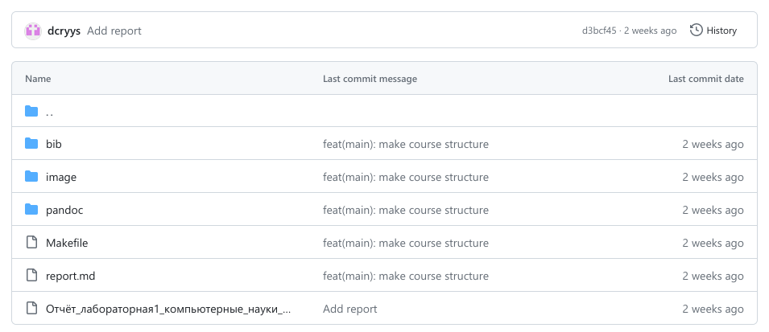

Отчёт

# 5 Выводы

По итогам выполнения лабораторной работы №2 я научилась работать с системой контроля версий GitHub, произвела её базовую настройку для работы и учёбы.